GE Duofix Traverse f. Elementbefestigung für Ständerabstand ab 60 cm
Geberit

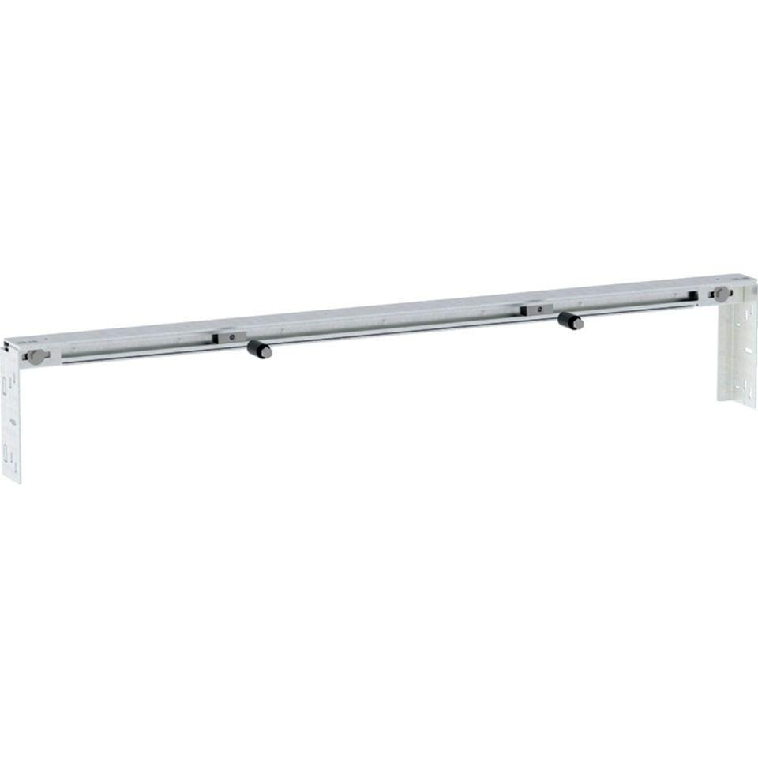Eigenschaften
GTIN:
4025410946461
HAN:
111041001

